Location Ort: Frankreich
Date Datum: Dez-23
Photo Foto: Epvre Delquie
Editor Autor: Epvre Delquie, Selina Retzer
Schwere Hebearbeiten beim Bau komplexer Industriegebäude
In Nordfrankreich wird ein neuer Standort zur Flachsverarbeitung mit fünf Einheiten errichtet. Im Mittelpunkt des Projekts stehen gleich drei Baustellenkräne von SENNEBOGEN: der kompakte Raupenteleskopkran 613 E für Handhabung und Bauvorbereitung, der Raupenkran 2200 G für die Montage der Hauptstrukturen und der Raupenkran 3300 E für schwere Lasten.

Goderville in der Normandie, nur wenige Kilometer vom Ärmelkanal entfernt: Hier entsteht die neue Flachverarbeitungs- und -lagerstätte. AGY LIN errichtet auf einem 70.000 m² großen Gelände wird eine Verarbeitungsanlage, eine Wartungswerkstatt und Verwaltungsräume. Spezialisiert ist die Genossenschaft auf Lang- und Kurzfaser- sowie Saatgutproduktion. Neben einem 7.000 m² großen Hauptgebäude werden vier weitere Einheiten mit jeweils 3.000 m² gebaut. Die Umsetzung wird den beiden gleichnamigen Unternehmen Thibault und Thibault Industriebau anvertraut. Durch Komplementarität und Ergänzung soll so Effizienz garantiert werden.

Die Bauarbeiten begannen im Frühjahr 2023 mit der Errichtung der Fundamente für das Betriebsgebäude und mit der Aushebung einer Arbeitsgrube, in der die Maschineninfrastruktur für den Flachsverarbeitungsprozess untergebracht werden soll. Das Unternehmen Thibault übernahm diese Phase und setzte dabei konventionelle Baumethoden für die Fundamente ein (Bodenplatten, Wände und Decken aus Stahlbeton). Thibault Industriebau übernahm die Montage von vorgefertigten Stützen, Trägern und Paneelen, die die Struktur der Gebäude bilden.

Die Schlüsselfiguren für dieses umfangreiche Bauprojekt: der Raupenteleskopkran SENNEBOGEN 613 E und die beiden Raupenkräne SENNEBOGEN 2200 G und SENNEBOGEN 3300 E. Ihre unterschiedlichen Eigenschaften ermöglichen ein perfekt ineinandergreifendes Arbeiten.

Kompaktes Führen auf beengten Baustellen
Der kompakte Raupenteleskopkran SENNEBOGEN 613 E transportiert die Schalungen, Bewehrungen und Betonkübel in den Vorbereitungsphasen und beim Bau der Grube, die für die Verarbeitung des Flachses benötigt wird. Der Kran kommt auch bei der Errichtung der Metallgerüste zum Einsatz. Dank seiner geringen Größe und seiner einzigartigen Fähigkeiten, sich unter Last zu bewegen und die Länge seines Teleskopauslegers unter Last anzupassen, ist er dynamisch einsetzbar.
„Mit seiner hochfahrbaren Kabine unterstützt der kompakte Teleskopkran 613 E unsere Monteure, die koordiniert in der Höhe arbeiten. So haben Kranführer und Monteure von ihren Kabinen aus fast das gleiche Sichtfeld. Das ist für die ihre Sicherheit entscheidend“, bestätigt Laurent Vauris, Bauleiter, der für die Koordination der Baustelle zuständig ist.

Vielfältige Belastung bei Montage
Der Raupenkran SENNEBOGEN 2200 G sorgt dank seiner 80 t Tragfähigkeit für die Montage der Hauptstrukturen. Er ermöglicht das Aufstellen der vorgefertigten Säulen und Paneele, verschiedene Umschlagsarbeiten und die Montage des Verwaltungsgebäudes.

„Wir sparen wertvolle Zeit“
Der neueste Raupenkran in der Thibault Industriebau-Flotte: ein SENNEBOGEN 3300 E, ein Raupenkran mit 125 t Tragfähigkeit, der mit einem Hauptausleger und einem Spitzenausleger ausgestattet ist. David Baussard, Kranführer und Bauleiter, bedient den neuen SENNEBOGEN-Kran: „Der 3300 E übernimmt alle schweren Hebearbeiten auf der Baustelle. Um teilweise sehr kurze Lieferzeiten von vorgefertigten Elementen einzuhalten, ist der Lieferablauf sehr anspruchsvoll. Selbst beim Einsetzen der schwersten Träger, die mehr als 30 t wiegen, übernimmt der Kran das Heben, ohne dass die Ausrüstungskonfiguration angepasst werden muss. Wir sparen wertvolle Zeit.“

Benoît Thibault und Elise Lyskawa, die Leiter der Unternehmen Thibault und Thibault Industriebau, freuen sich über die Fortschritte auf dieser Großbaustelle: „Die technischen Entscheidungen, die wir mit SYGMAT beim Kauf unserer SENNEBOGEN-Krane getroffen haben, sind hier perfekt bestätigt worden. Beim Bau komplexer Industriegebäude ist die Koordination zwischen den Teams von entscheidender Bedeutung. Ohne geeignete Transport- und Hebewerkzeuge wäre dies unmöglich. Unsere SENNEBOGEN-Raupenkrane, von den kompaktesten bis zu den leistungsfähigsten, gewährleisten die Sicherheit unserer Mitarbeiter und die Leistung für unsere Kunden."

Bildunterschriften:
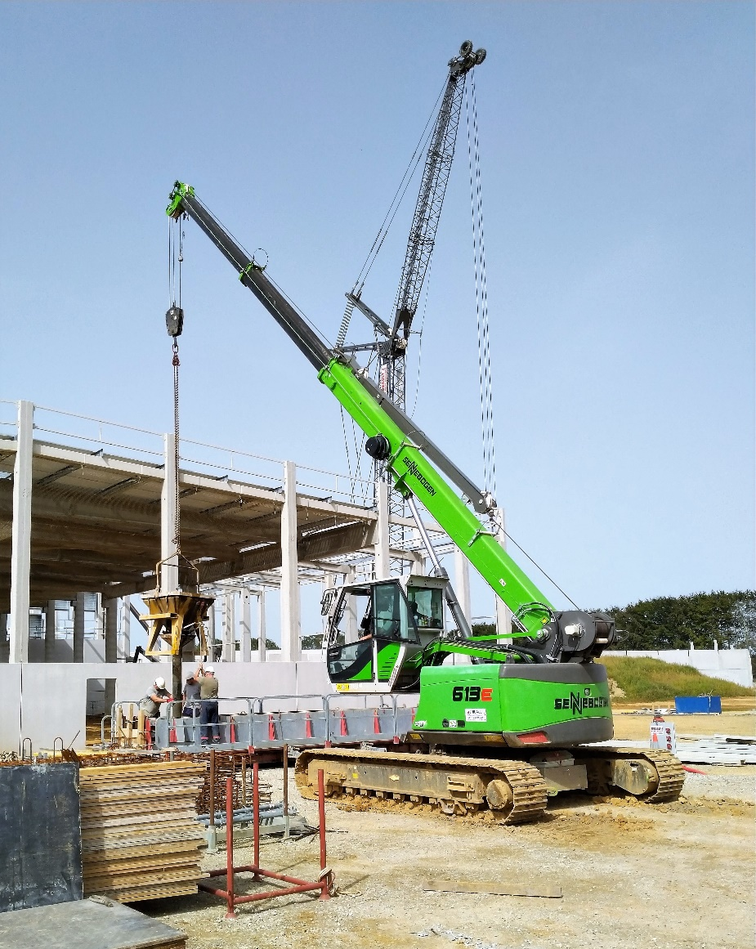
Bild 1: Der Raupen-Teleskopkran SENNEBOGEN 613 E mit seiner hochfahrbaren Kabine übernimmt die vorbereitenden Arbeiten und das Einsetzen der Gerüstelemente in die bereits zusammengebaute Hauptstruktur.
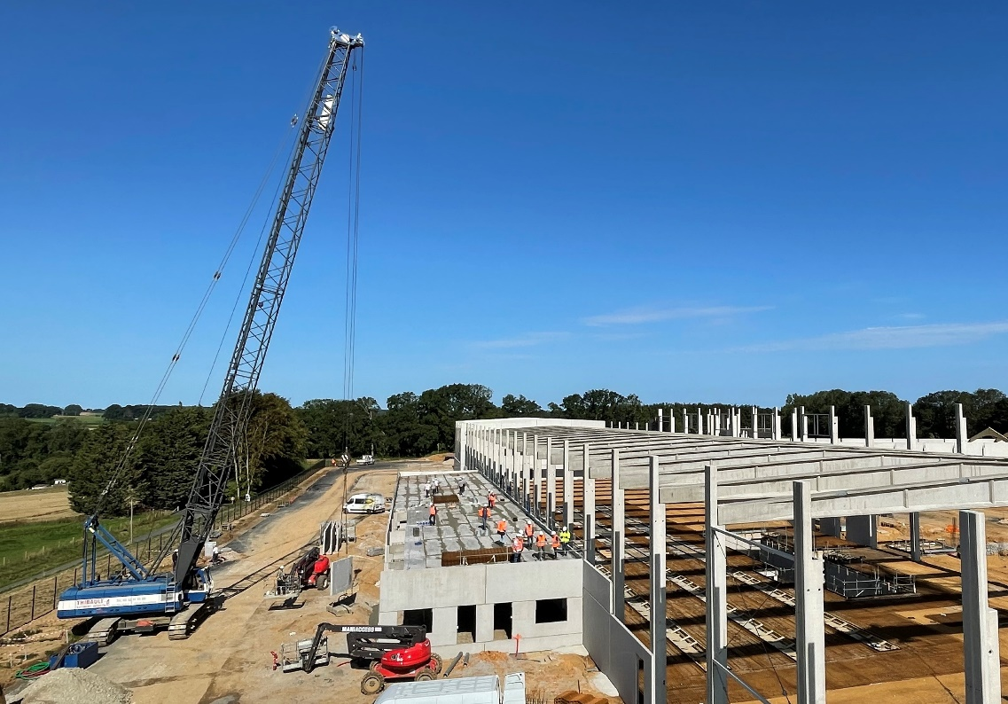
Bild 2: Der SENNEBOGEN 2200 G stellt die Betonfertigteile auf und sorgt für die logistische Unterstützung der Teams.

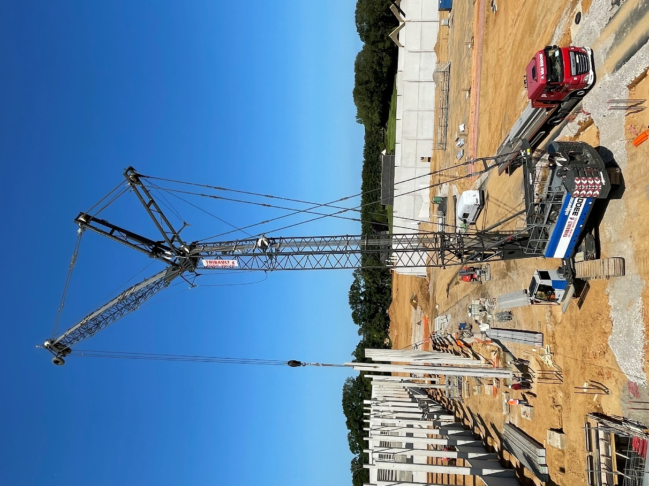
Bild 3: Der Raupenkran SENNEBOGEN 3300E, der mit einem Hauptausleger und einem Spitzenausleger ausgestattet ist, übernimmt den schweren Umschlag von Stützen und Trägern bis zu 30 t.

Weitere Einsatzbilder:
